Local Sustainable Communities: Ressourcennutzung in Energiegemeinschaften jenseits der Community Grenzen
8 Kritische Rohstoffe und Kreislaufwirtschaft
Matthias Maldet⁽¹⁾, Georg Lettner ⁽¹⁾, Daniel Schwabeneder ⁽¹⁾,
⁽¹⁾TU Wien Energy Economics Group

Motivation und zentrale Fragestellung
Um die Treibhausgasemissionen zu reduzieren und damit die Auswirkungen des Klimawandels zu vermindern wird die Dezentralisierung des Energiesystems als essenzieller Prozess angesehen [1], [2]. Local Sustainable Communities (LSC) werden als Kombination aus nachhaltigen Gemeinschaften und Energiegemeinschaften eingeführt, um Anreize für den Ausbau dezentraler Erzeugungstechnologien zu liefern. Dabei werden Geschäftsmodelle, welche Anreize zur nachhaltigen Resourcennutzung im Energiesystem setzen, eingeführt. Das volle Potenzial von LSCs kann jedoch nur dann ausgeschöpft werden, wenn diese auch über deren Grenzen hinaus operieren können. Um das gewährleisten zu können werden Local Sustainable Municipalities (LSM) als Verbund mehrerer miteinander operierender LSCs auf kommunaler Ebene eingeführt.
Methodische Vorgangsweise
Für die Analyse der LSM wird ein Sektorkopplungs-Optimierungsmodell entwickelt, das die Sektoren Strom, Wärme, Wasser, Abwasser und Abfall berücksichtigt. Die LSM ist dabei aus verschiedenen Knoten aufgebaut, wobei jeder Knoten einer LSC entspricht. LSCs werden durch einen LSC Operator in der LSM repräsentiert. LSCs können in ihren Knoten in Technologien investieren und die dabei erzeugte Energie an die LSM verkaufen. Gleichzeitig kann die LSM in allen Knoten in Technologien investieren und die Energie an die LSCs verkaufen.

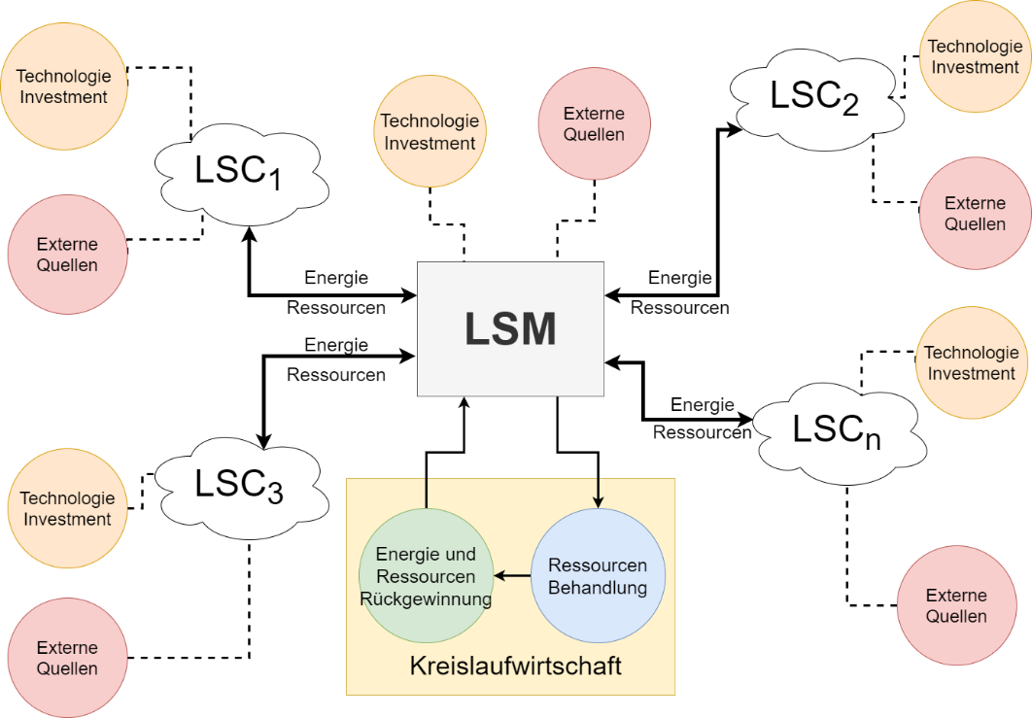
Abbildung 1 LSM-LSC Modell

Die Ressourcenverarbeitung von Abfall und Abwasser erfolgt gemeinsam über die LSM. Über das Optimierungsmodell erfolgt eine Investitionsentscheidung, in welchem Knoten eine Ressourcenbehandlungsanlage installiert wird. Die in Prozessen rückgewonnene Energie in Form von Strom und Wärme wird der LSM zugordnet. Diese kann wiederum die Energie an die LSCs verkaufen. Transporteffizienzen und Preis sind dabei abhängig von der Entfernung zwischen gewähltem Knoten und LSC Knoten. Ziel der Preissetzung ist, dass Investitionen im am besten geeigneten Knoten zur maximalen Effizienz führen. Gleichzeitig sollen Anreize für nachhaltige Ressourcennutzung in LSCs gesetzt werden, indem LSCs sich an der LSM beteiligen.
Ergebnisse und Schlussfolgerungen
LSC Geschäftsmodelle können Anreize für nachhaltigere Ressourcennutzung in Gemeinschaften liefern. Nichtberücksichtigung von Energierückgewinnung (No energy recovery) führt zu den höchsten Kosten und Stromnetzbezug. Die CO₂ Emissionen steigen ohne nachhaltige Technologien wie PV Anlagen und Wärmepumpen (No tech) am stärksten Beeinflusst. Keine Wasserrückgewinnung (No water recovery) und Wasserverbrauchsreduktion (No reduction) führen ebenfalls zu nicht vernachlässigbaren Kosten- und Emissionssteigerungen.

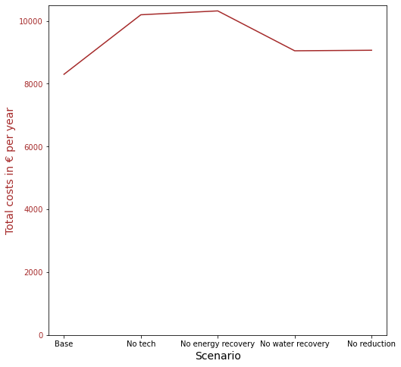
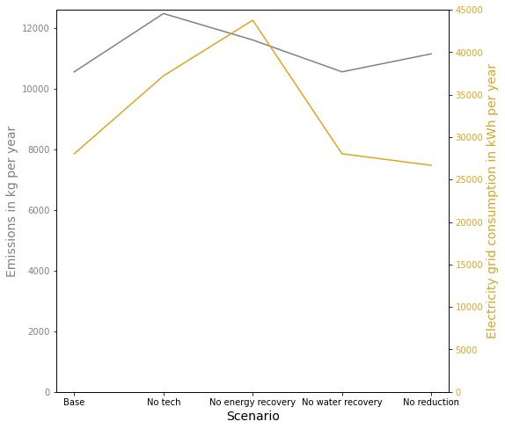

Abbildung 2 LSC Modell Kosten
Abbildung 3 LSC Modell Emissionen

Adaptierte LSC Geschäftsmodelle können in LSMs angewendet werden. Hierbei ergeben sich jedoch Abhängigkeiten von der lokalen Verteilung der LSCs. LSCs, welche sich in geringerer Entfernung zu den Behandlungsanlagen befinden profitieren stärker von den implementierten Geschäftsmodellen. Zusätzlich sind die Handelsprozesse zwischen verschiedenen LSCs und der LSM unterschiedlich rentabel. Die lokale Verortung führt damit durch zusätzliche Restriktionen weg vom theoretischen Optimum.
LSMs können zu Nachhaltigkeitszielen beitragen. Durch die Implementierung über eine gesamte Gemeinde profitieren mehr Konsumenten von den implementierten Geschäftsmodellen. Das wiederum liefert einen zusätzlichen Anreiz für nachhaltige Ressourcennutzung.
Zusammenfassend sind LSM Geschäftsmodelle eine Erweiterung zu LSC Geschäftsmodellen, wobei zusätzlich auch die lokale Verortung und Investitionen berücksichtigt werden. Die Verortung von LSCs und die Investitionsentscheidungen in verschiedene Technologien erhöhen jedoch maßgeblich die Komplexität gegenüber LSC Geschäftsmodellen. Als großer Vorteil ergibt sich eine realitätsnähere Abbildung von LSM und LSM Prozessen.
Danksagung
Die Arbeit wurde im Rahmen des “Hybrid Local Sustainable Communities” Projekt durchgeführt und wird mit den Mitteln des Klima- und Energiefonds gefördert und wird im Rahmen der RTI-Initiative “Vorzeigeregion Energie” in Green Energy Lab implementiert [3].
Literatur
[1] | United Nations, „Causes and Effects of Climate Change,“ [Online]. Available: https://www.un.org/en/climatechange/science/causes-effects-climate-change. [Zugriff am 21. 10. 2022].
[2] | Europäische Komission, „Fragen und Antworten: Eine EU-Strategie zur Integration des Energiesystems,“ 8 7 2020. [Online]. Available: https://ec.europa.eu/commission/presscorner/detail/de/qanda_20_1258. [Zugriff am 21. 10. 2022].
[3] | Green Energy Lab, "Hybrid LSC," [Online]. Available: https://greenenergylab.at/projects/hybrid-lsc/. [Zugriff am 26. 5. 2021].

Gusshausstrasse 25-29/370-3, +43 1 58801–370 365, maldet@eeg.tuwien.ac.at, https://eeg.tuwien.ac.at/

